**在线学习和考试操作说明**

一、注册

易班网址：<http://www.yiban.cn/>

二、登录补充完整班级信息

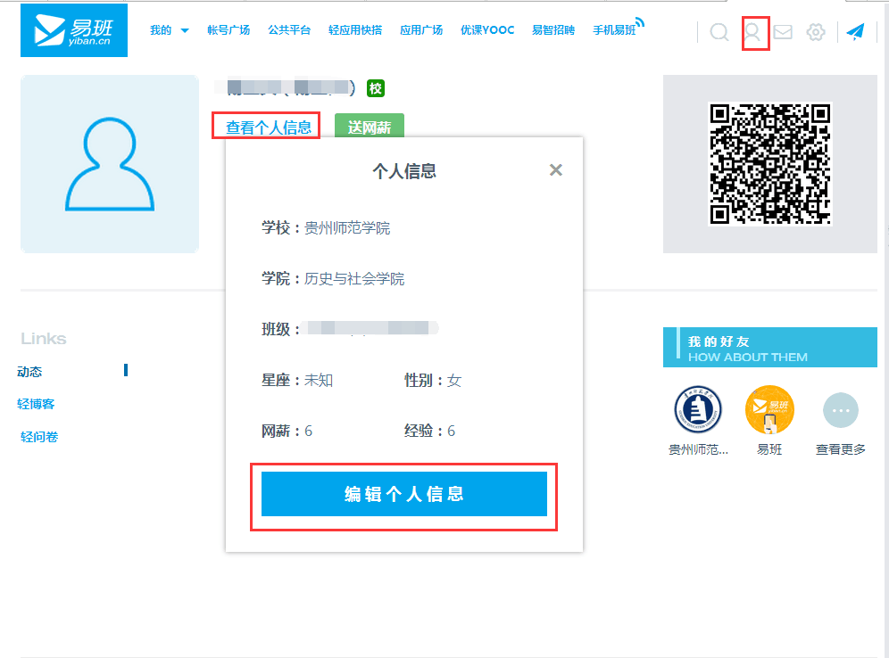

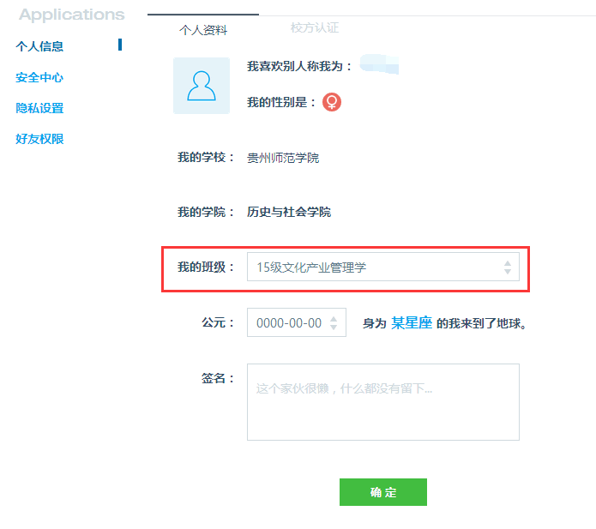

三、登录优课YOOC

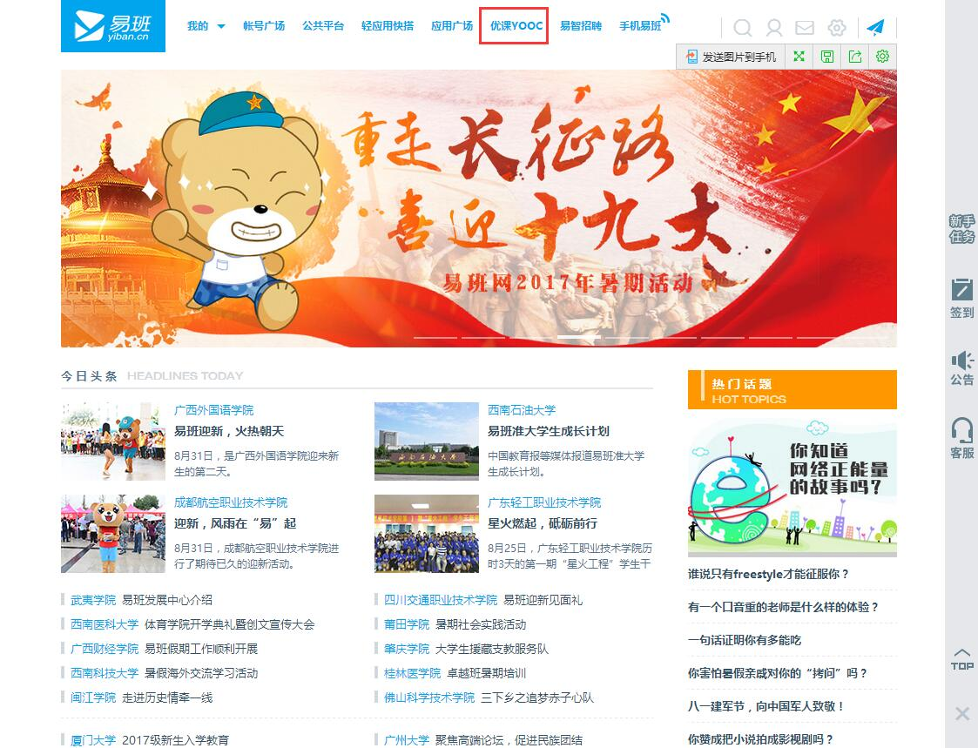

四、添加课群

选择“我的课群”→“添加课群”→输入课群邀请码YB3HRC3R→加入课群，可在“我的课群”中查询已添加的课群。

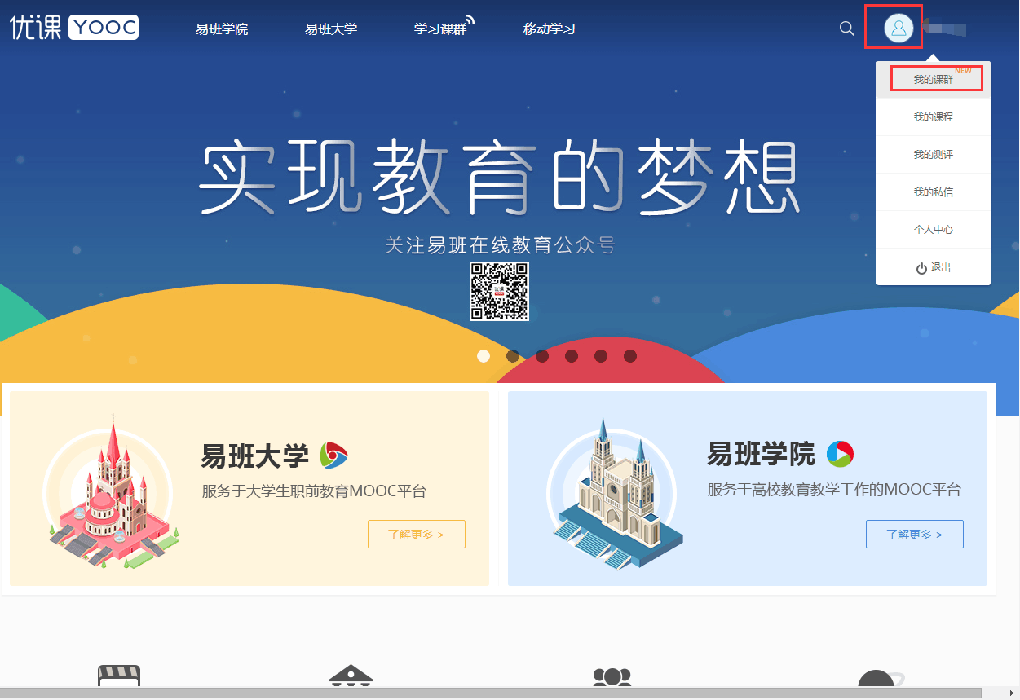

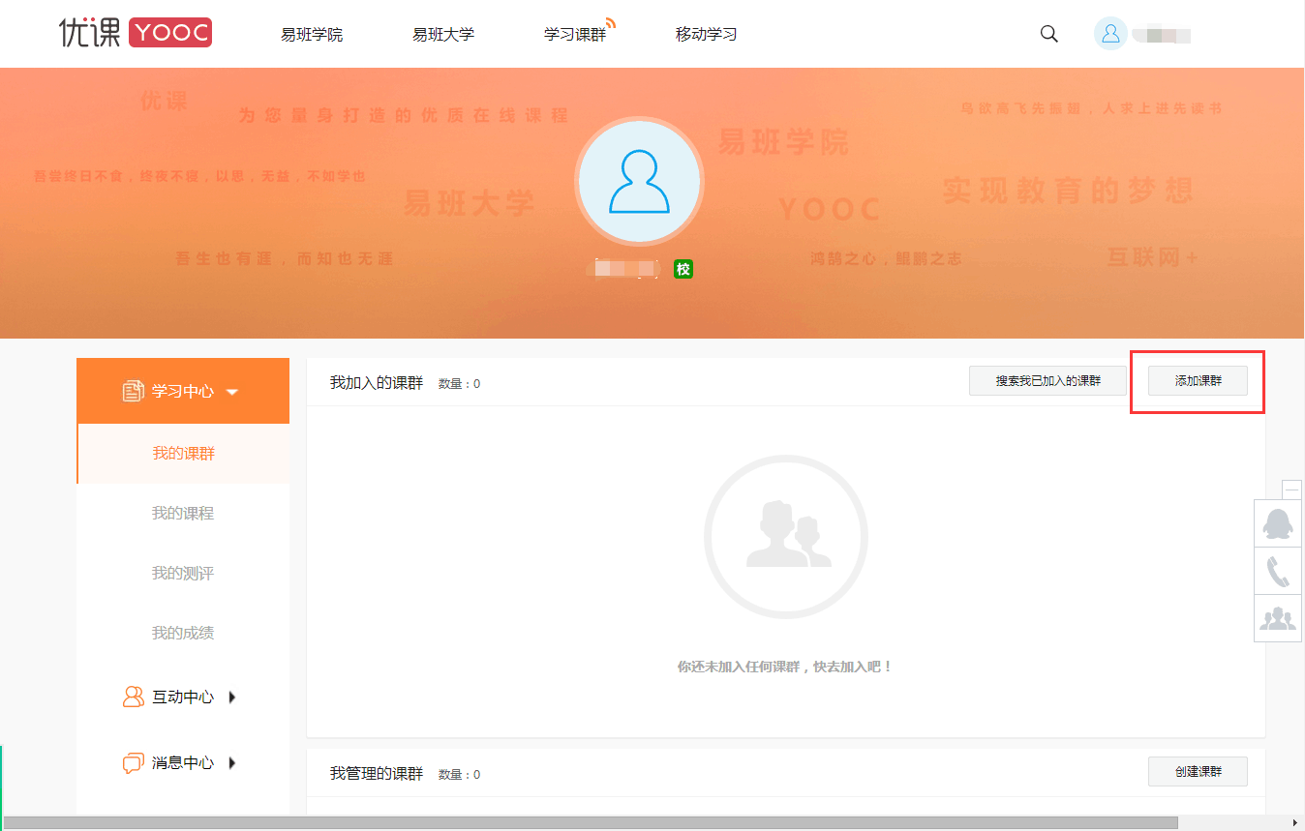

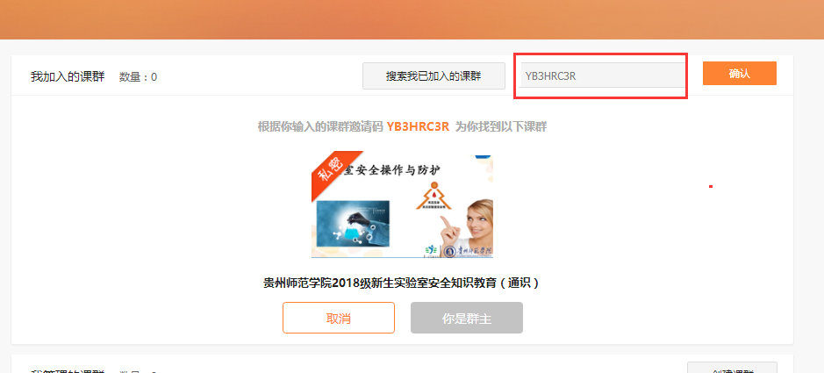

五、在线学习与考试

（一）在线学习

进入“贵州师范学院2018级新生实验室安全知识教育（通识）”课群后，在“学习资料”中下载学习内容开展自主学习。

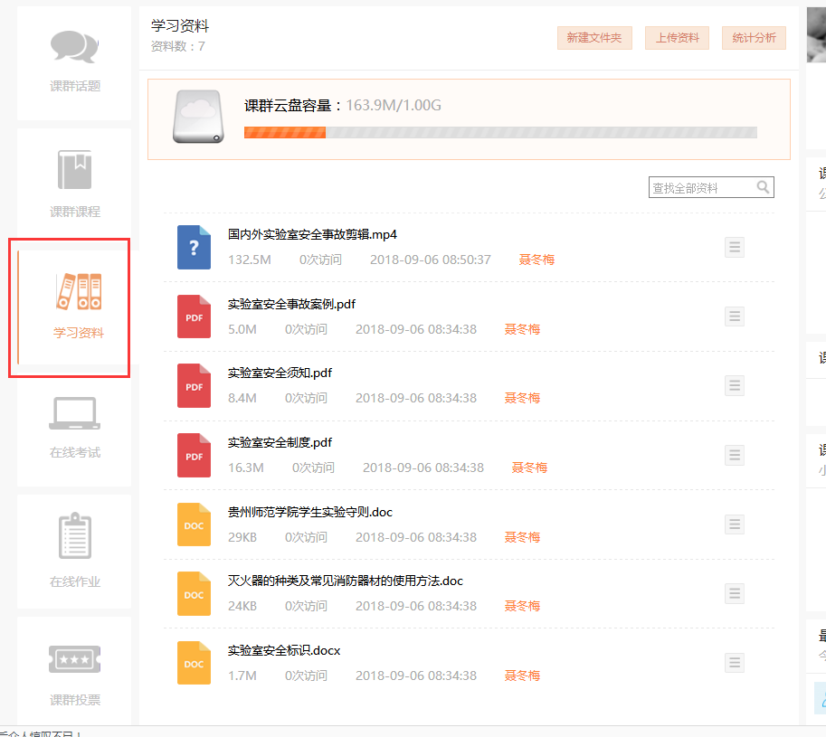

（二）在线考试

选择“在线考试”→“开始考试”→“提交试卷”，若考试成绩未达到90分及以上，可以选择“重做试卷”，直至考试合格。

